**物业管理系统用户手册**

**北京杰迅鸿翔信息技术有限公司**

目录

北京杰迅鸿翔信息技术有限公司 1

一、物业管理系统-后台系统管理页面 3

1、物业管理系统-登录页面 3

2、物业管理系统-后台管理主页面 4

2.1、物业管理系统-房间信息管理 4

2.1.1、添加房间信息管理 4

2.1.2、修改房间信息管理 5

2.1.3、删除房间信息管理 5

2.1.4、房间信息管理导出 6

2.1.5、房间信息管理搜索 6

2.2、物业管理系统-客户基信息管理 7

2.2.1、添加客户基信息管理 7

2.2.2、修改客户基信息管理信息 8

2.2.3、客户基信息管理导出 8

2.2.4、客户基信息管理搜索 8

2.3、物业管理系统-财务管理 9

2.3.1、合同管理 9

2.3.1.1、添加合同管理 10

2.3.1.2、修改合同管理 10

2.3.1.3、合同管理导出 10

2.3.1.4、合同管理搜索 11

2.3.2、缴费管理 11

2.3.2.1、添加缴费管理 12

2.3.2.2、修改缴费管理 12

2.3.2.3、删除缴费管理 12

2.3.2.4、缴费管理导出 13

2.3.2.5、缴费管理搜索 13

2.3.3、电费填报 14

2.3.3.1、添加电费填报 14

2.3.3.2、修改电费填报 15

2.3.3.3、删除缴费管理 15

2.3.3.4、电费填报导出 15

2.4、物业管理系统-报修 16

2.4.1、添加报修管理 16

2.4.2、修改报修管理 17

2.5、物业管理系统-采购 17

2.5.1、库存管理 18

2.5.1.1、修改采购管理 18

2.5.1.2、采购管理搜索 19

2.5.2、入库管理 19

2.5.3、出库管理 20

2.5.4、出库历史管理 20

2.5.5、入库历史管理 20

2.6、物业管理系统-公示通知 21

2.6.1、公示管理 21

2.6.1.1、发布公示管理 22

2.6.1.2、公示管理搜索 22

2.6.2、通知管理 23

2.6.2.1、发布通知管理 23

2.6.2.2、通知管理搜索 24

2.7、物业管理系统-管理员设置 24

2.7.1、添加管理员设置管理 24

2.7.2、修改管理员设置管理 25

2.7.3、删除管理员设置管理 25

2.7.4、管理员设置管理搜索 26

# 一、物业管理系统-后台系统管理页面

## 1、物业管理系统-登录页面

管理员可以登录后台管理页面

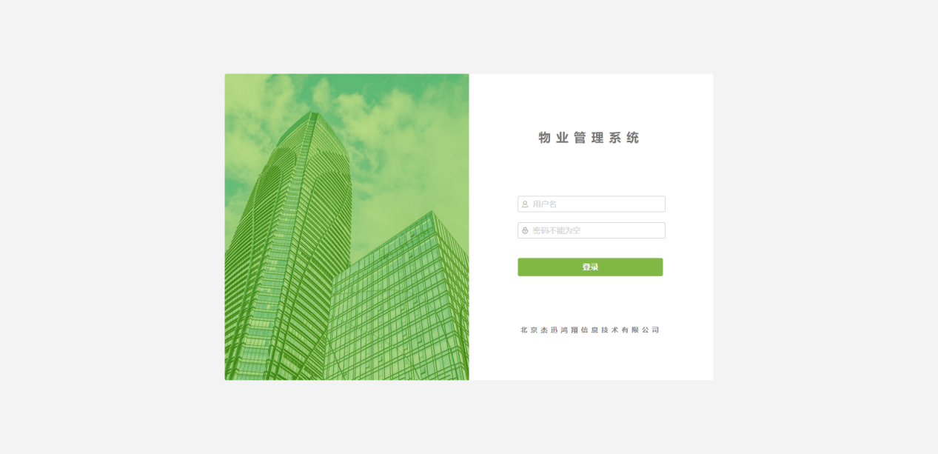

## 2、物业管理系统-后台管理主页面

管理员登录成功后进入到后台管理主页面，功能模块包含房间信息、客户基信息、财务管理、

报修、采购、公示通知、管理员设置。

### 2.1、物业管理系统-房间信息管理

点击房间信息按钮，页面显示房间信息管理界面。

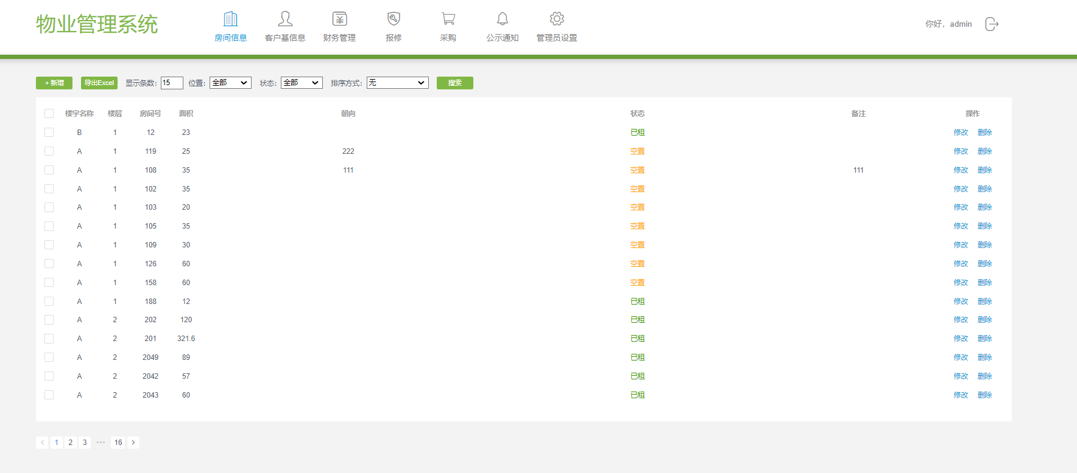

### 2.1.1、添加房间信息管理

点击新增按钮，页面弹出房间信息管理框

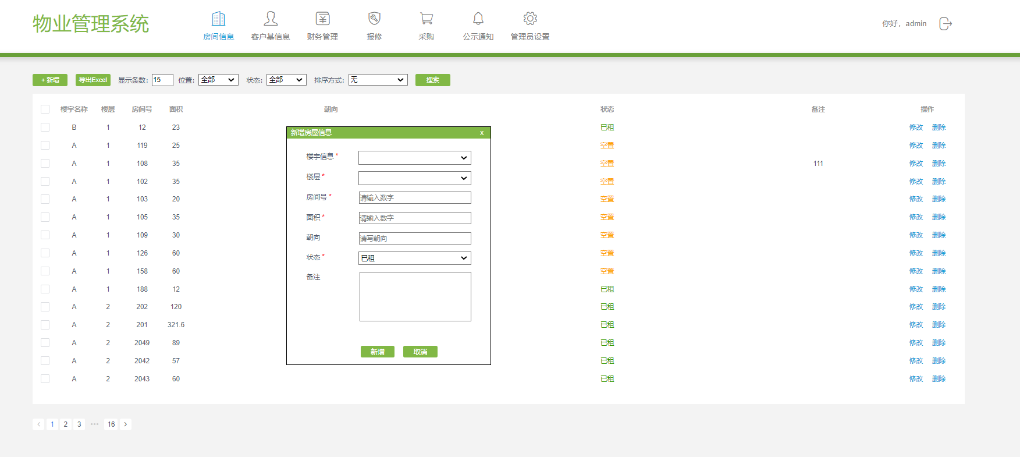

填写用户信息，点击新增按钮，添加房间信息管理成功

### 2.1.2、修改房间信息管理

选择要修改的某一项，点击修改按钮，页面弹出修改房间信息管理框

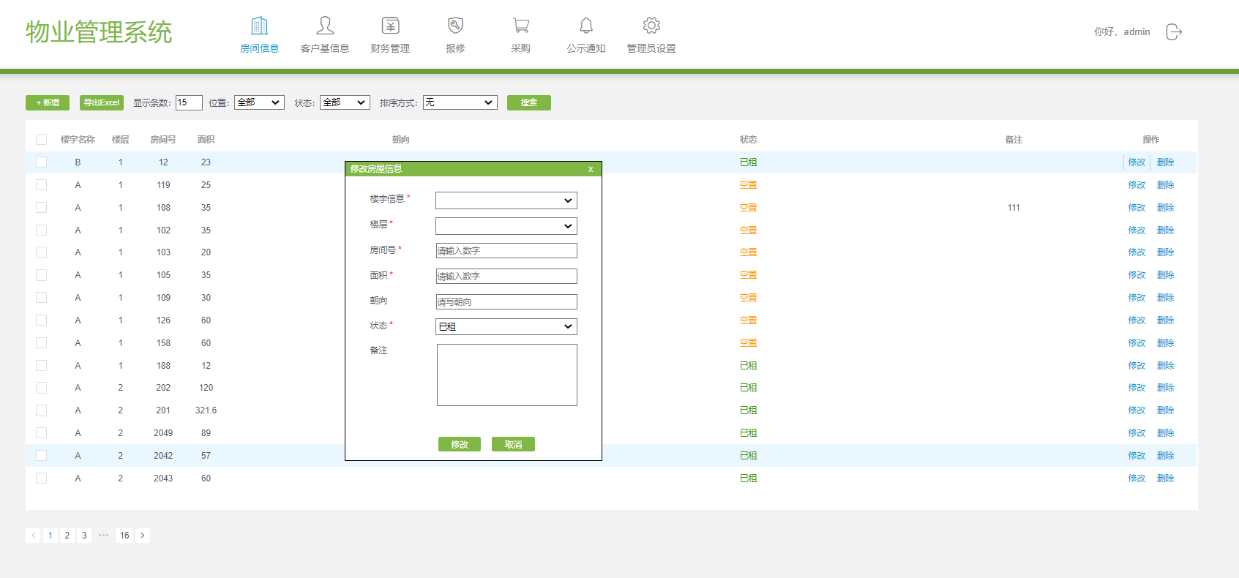

修改房间信息管理信息，点击修改按钮，房间信息管理信息修改成功

### 2.1.3、删除房间信息管理

选择要删除的某一项，点击删除按钮（如果要全部删除，请在左侧多选框全选）

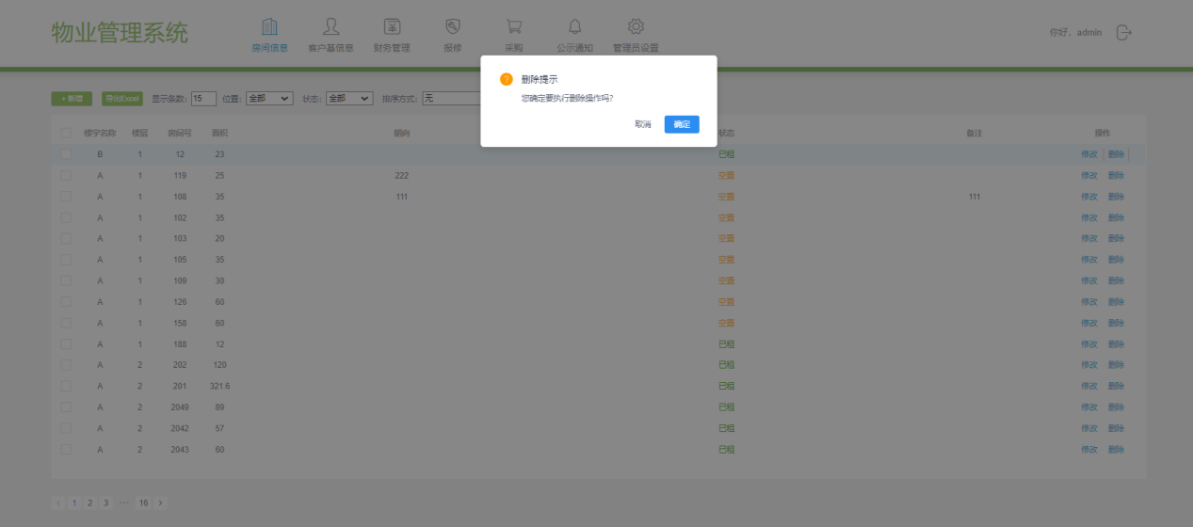

弹出操作提示框，点击确认，执行删除操作；点击取消则取消删除操作。

### 2.1.4、房间信息管理导出

选择要导出的某一项，点击导出按钮（如果要全部导出，请在左侧多选框全选）

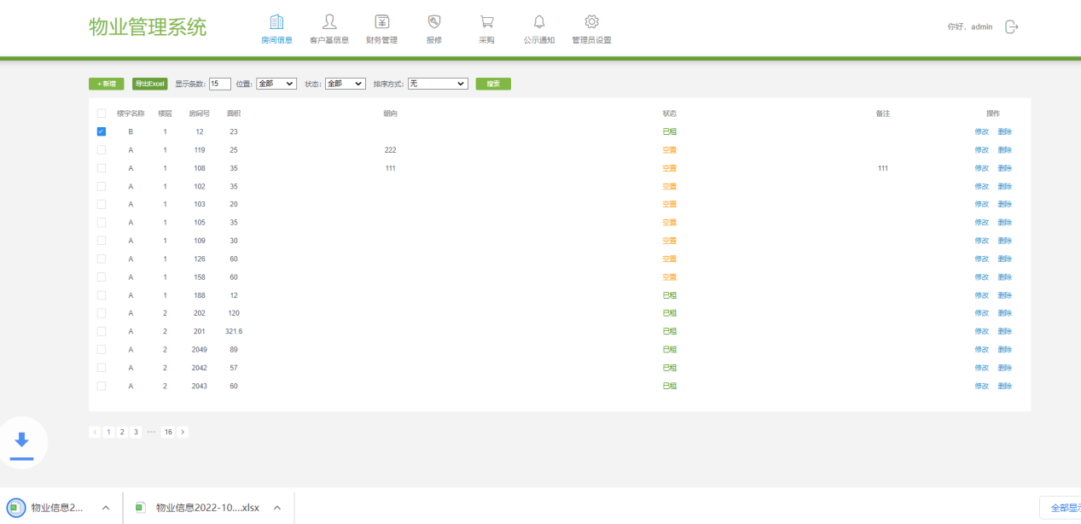

### 2.1.5、房间信息管理搜索

选择要搜索的位置状态及排序方式，点击搜索按钮，界面显示搜索结果

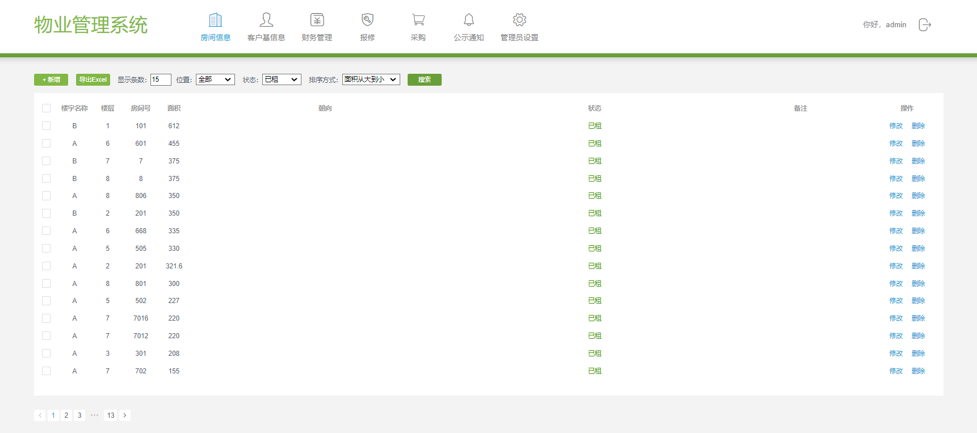

### 2.2、物业管理系统-客户基信息管理

点击客户基信息管理，页面显示客户基信息管理界面

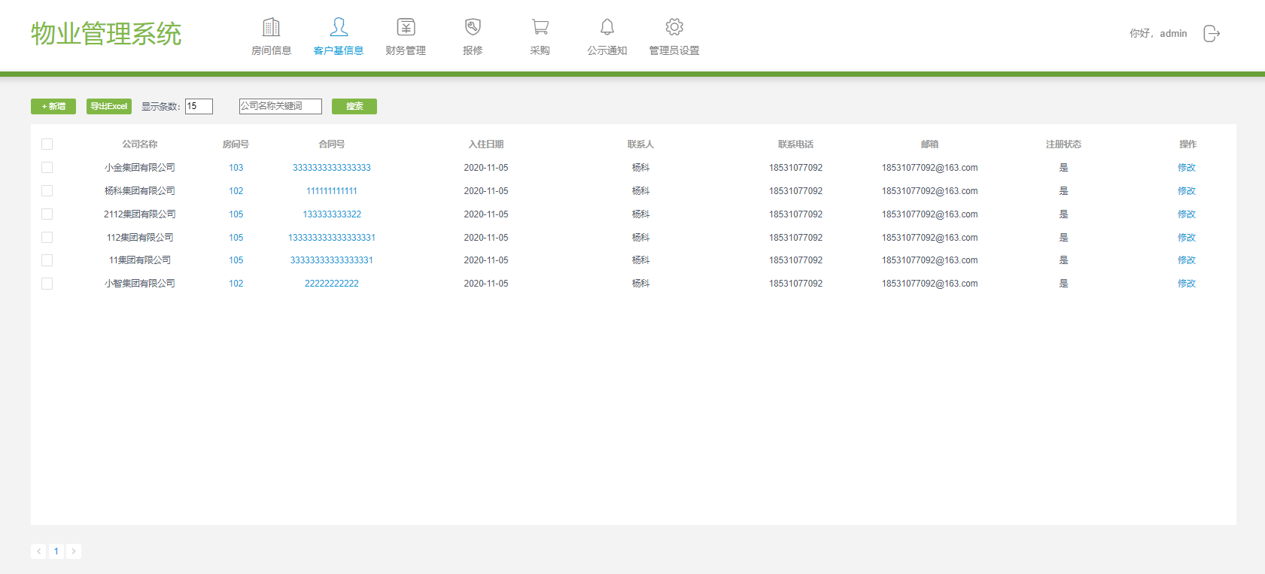

### 2.2.1、添加客户基信息管理

点击新增按钮，弹出添加客户基信息管理框

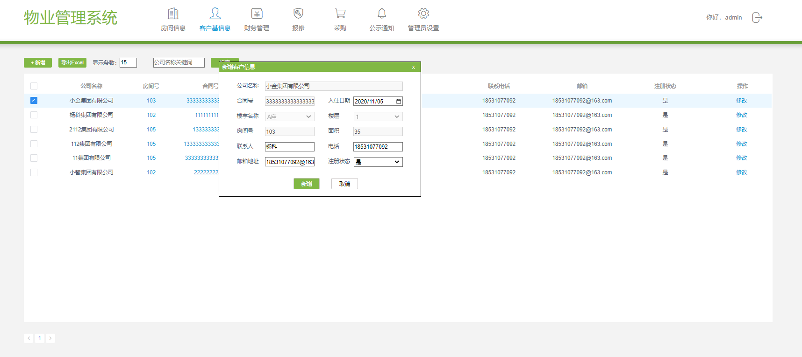

点击新增按钮，添加成功。

### 2.2.2、修改客户基信息管理信息

选择要修改的数据项，点击修改按钮，弹出修改客户基信息管理框

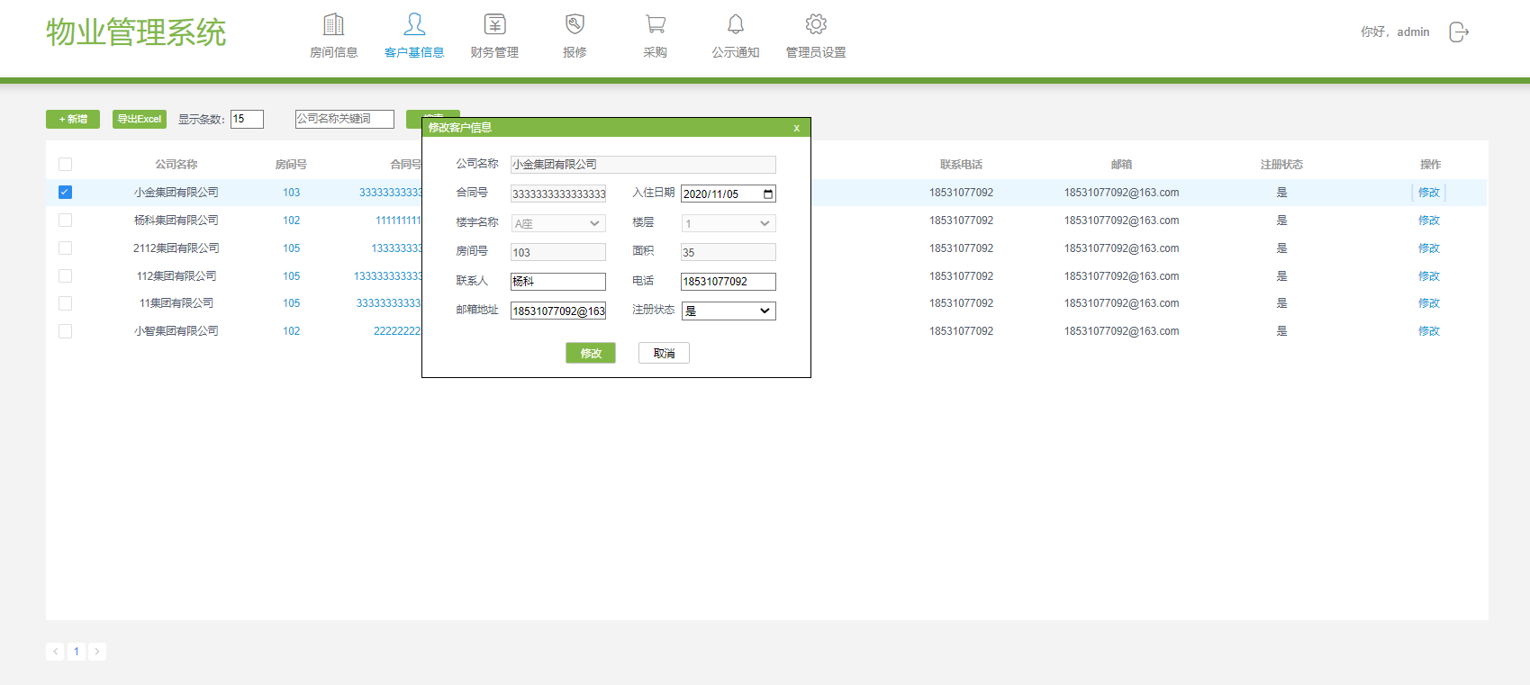

修改客户基信息管理信息后点击修改，修改成功。

### 2.2.3、客户基信息管理导出

选择要导出的某一项，点击导出按钮（如果要全部导出，请在左侧多选框全选）

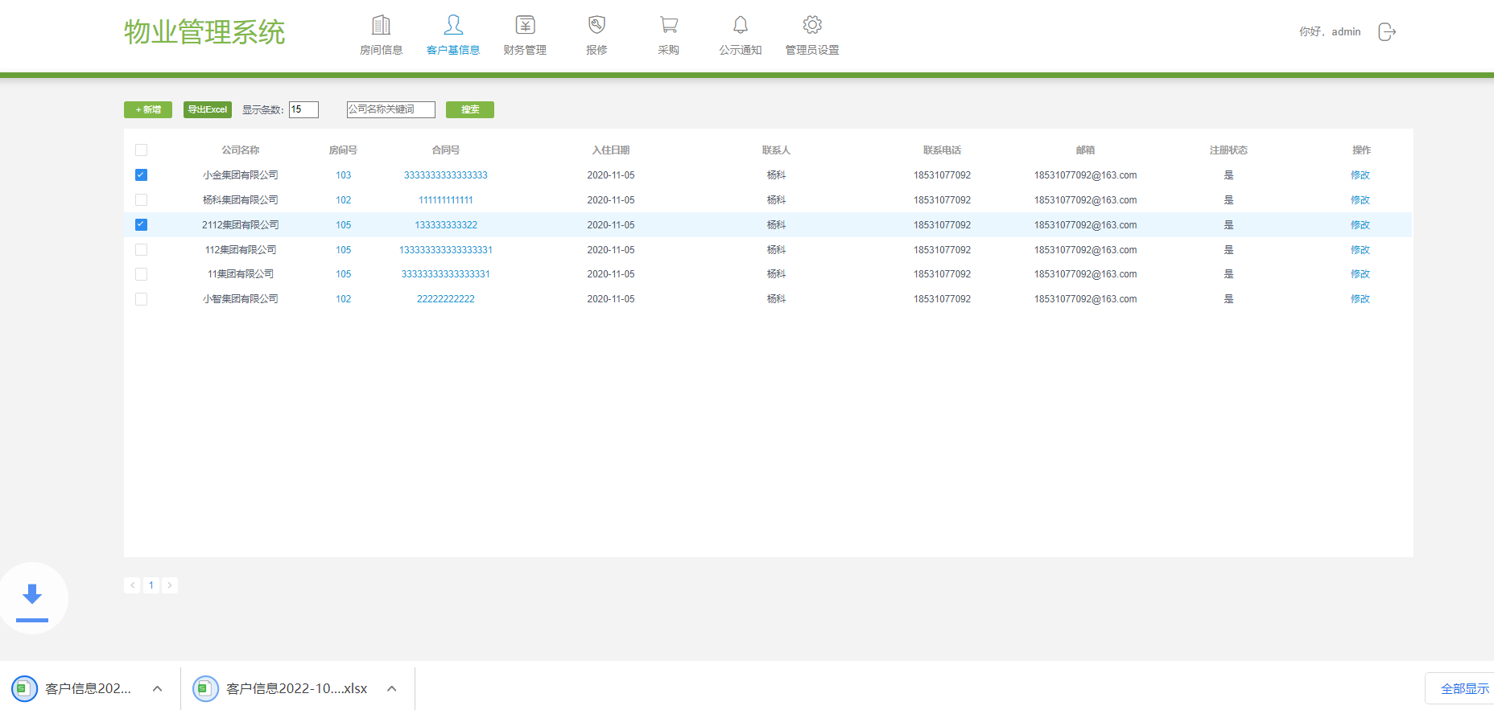

### 2.2.4、客户基信息管理搜索

填写要搜索的公司名称关键词，点击搜索按钮，界面显示搜索结果

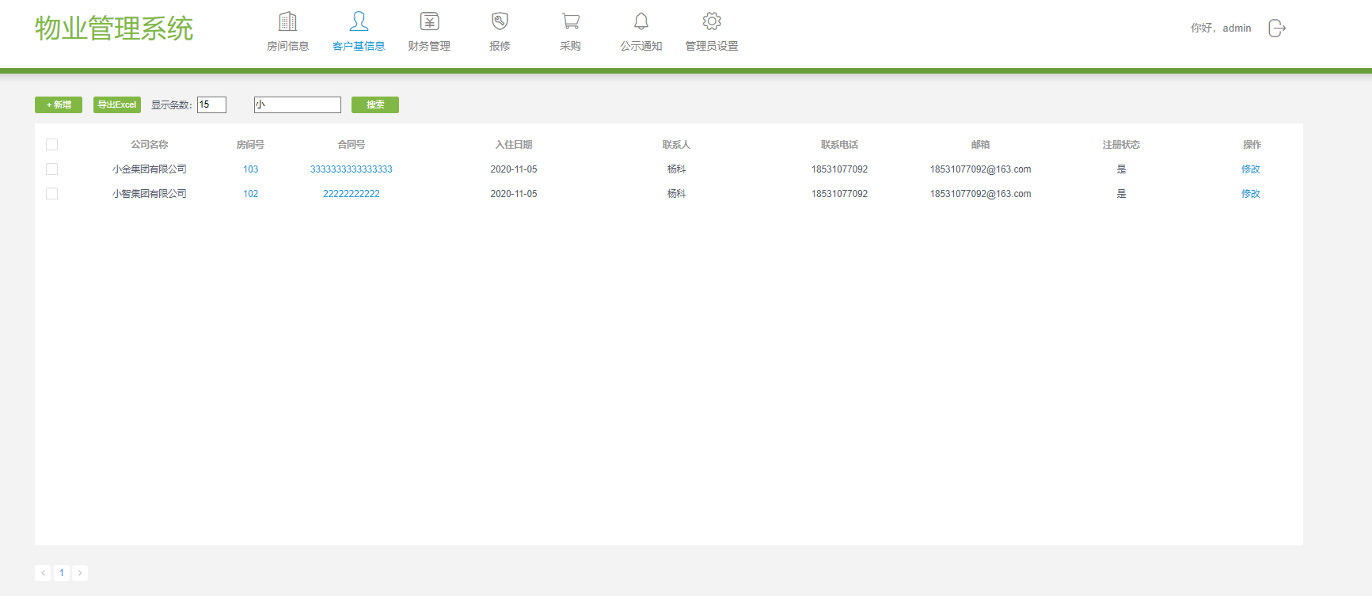

### 2.3、物业管理系统-财务管理

点击财务管理，页面显示财务管理界面，左侧菜单列表包含合同管理、缴费管理、电费填报。

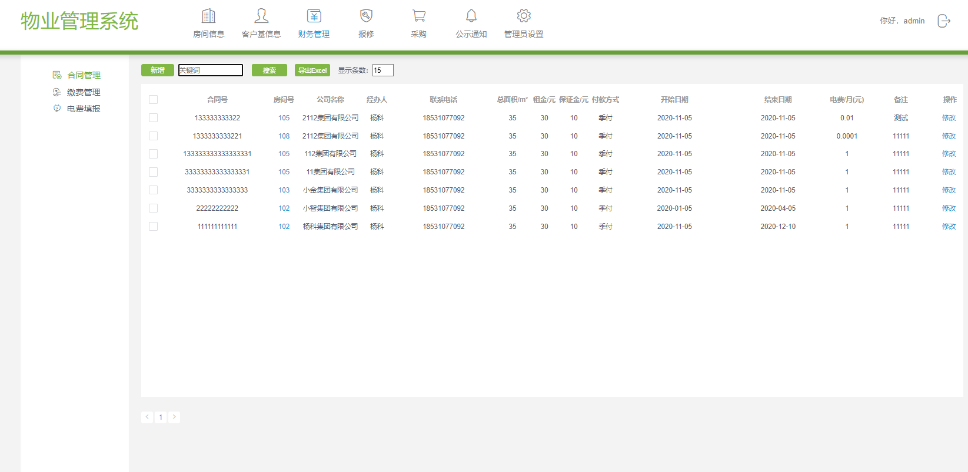

### 2.3.1、合同管理

点击合同管理，页面显示合同管理界面

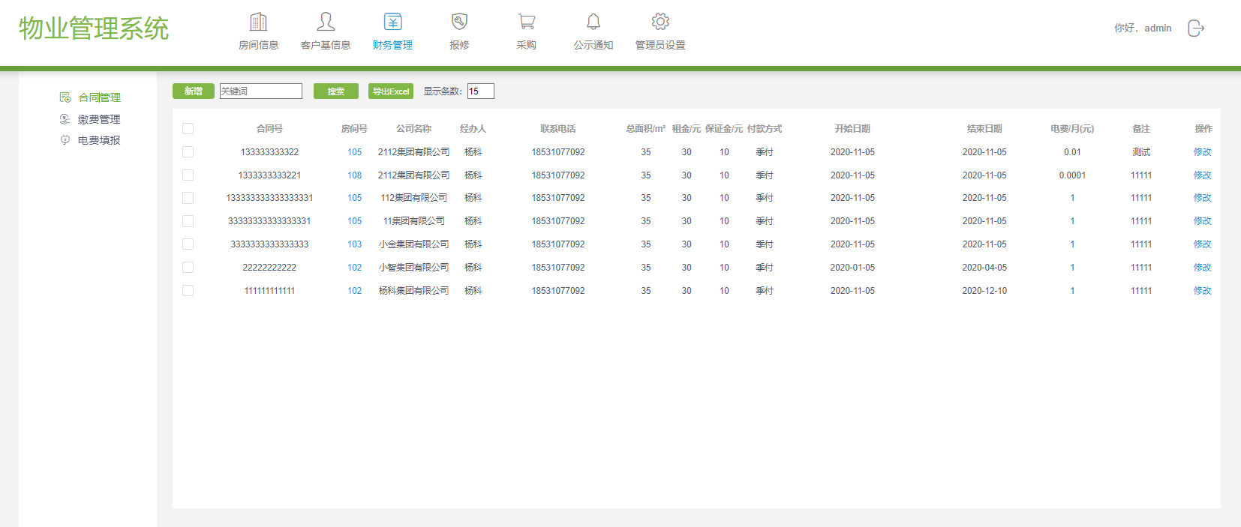

2.3.1.1、添加合同管理

点击新增按钮，页面弹出添加合同管理界面

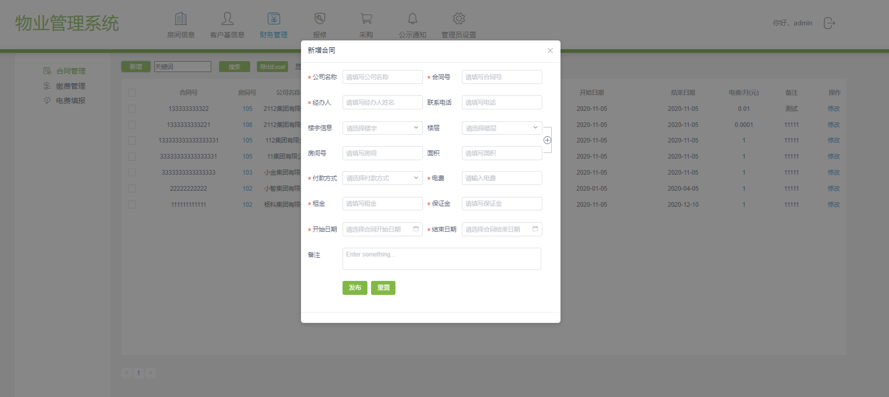

填写合同信息，点击发布按钮，添加合同管理成功，填写有误或不满意可以点击重置

2.3.1.2、修改合同管理

选择要修改的数据项，点击修改按钮，弹出修改合同管理框

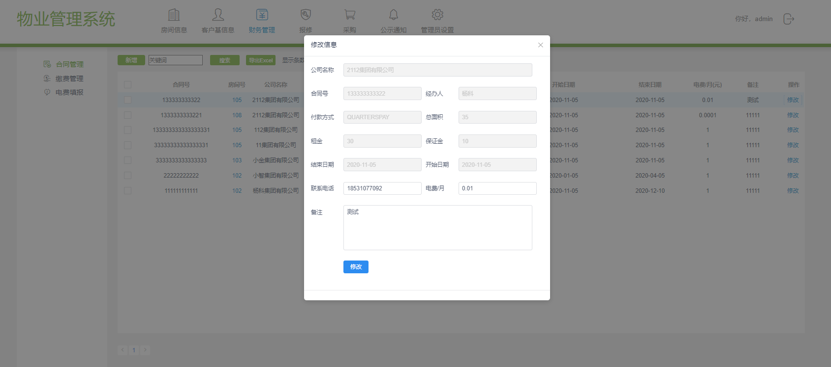

修改合同管理信息后点击修改，修改成功。

2.3.1.3、合同管理导出

选择要导出的某一项，点击导出按钮（如果要全部导出，请在左侧多选框全选）

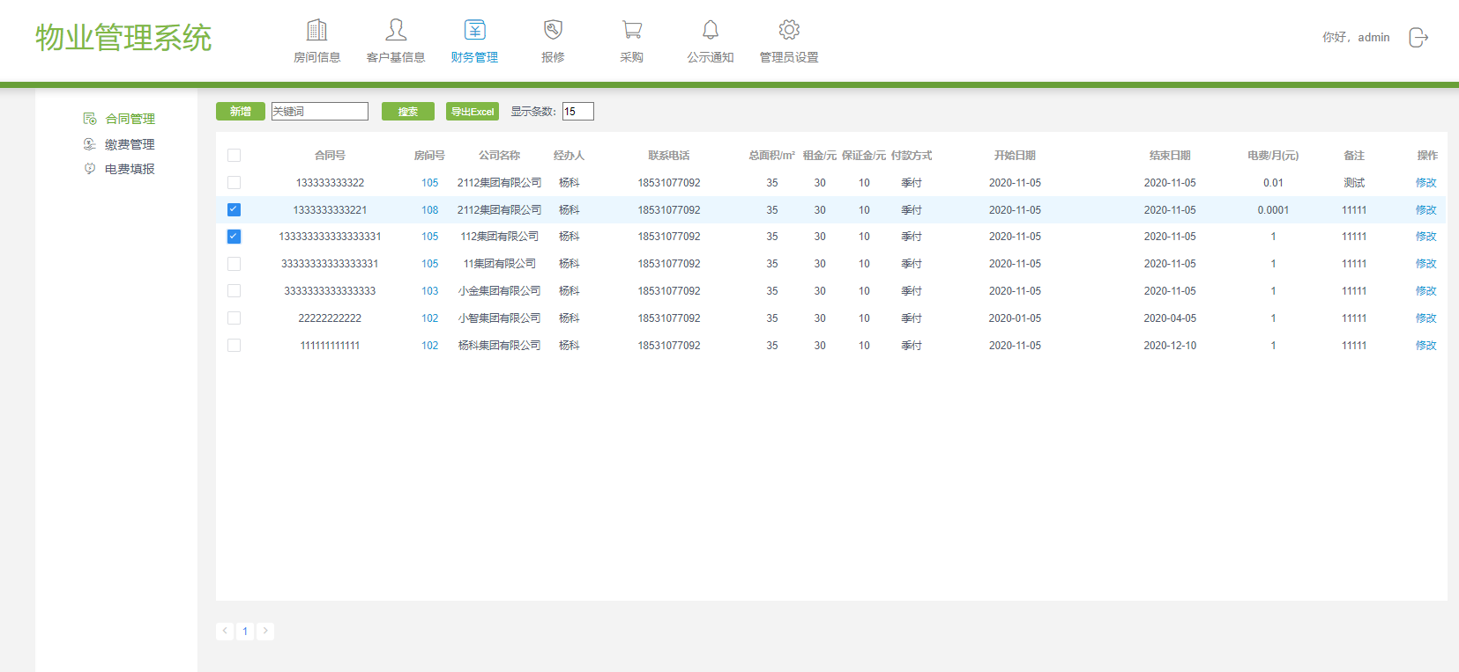

2.3.1.4、合同管理搜索

填写要搜索的关键词，点击搜索按钮，界面显示搜索结果

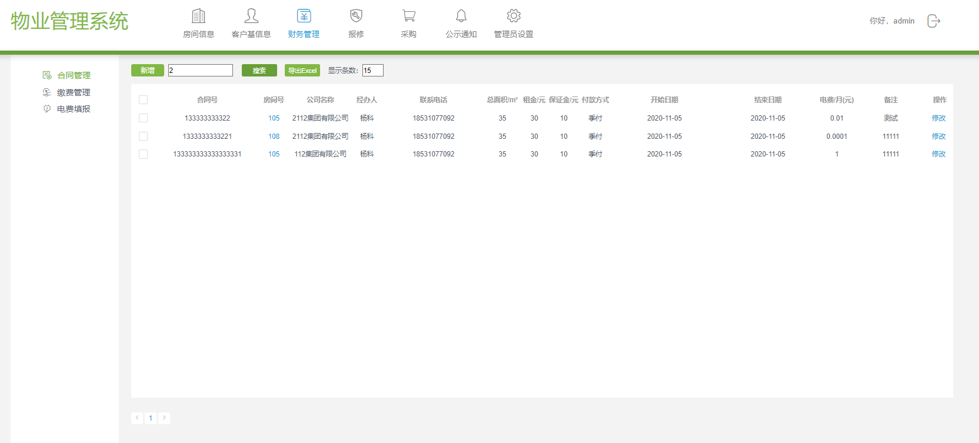

### 2.3.2、缴费管理

点击缴费管理，页面显示缴费管理界面

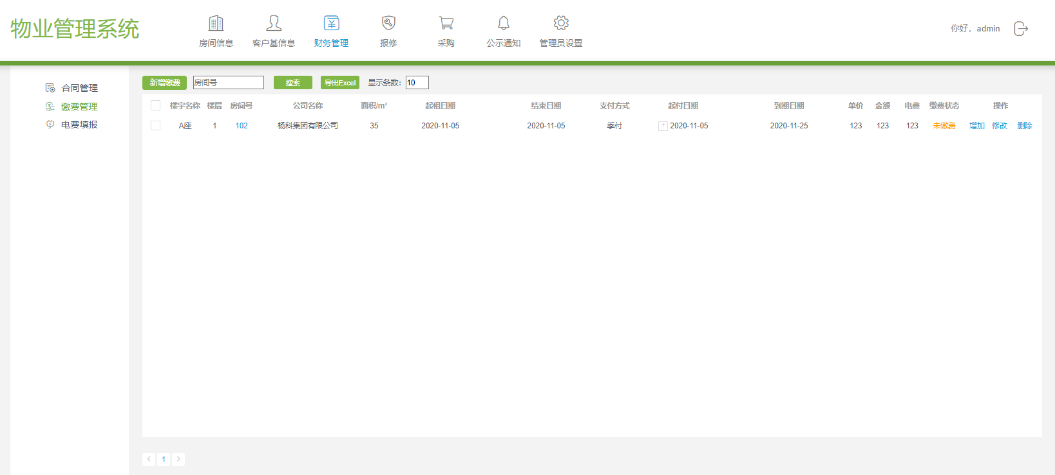

### 2.3.2.1、添加缴费管理

点击新增按钮，页面弹出添加缴费管理界面

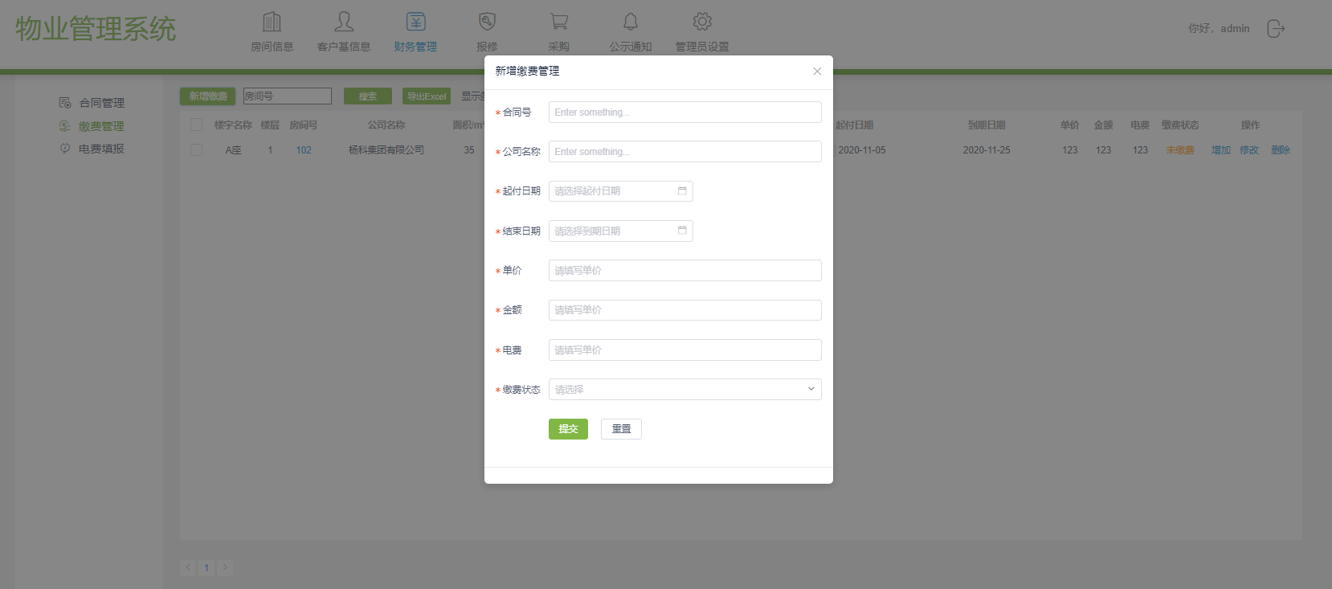

填写合同信息，点击提交按钮，添加缴费管理成功，填写有误或不满意可以点击重置

### 2.3.2.2、修改缴费管理

选择要修改的数据项，点击修改按钮，弹出修改缴费管理框

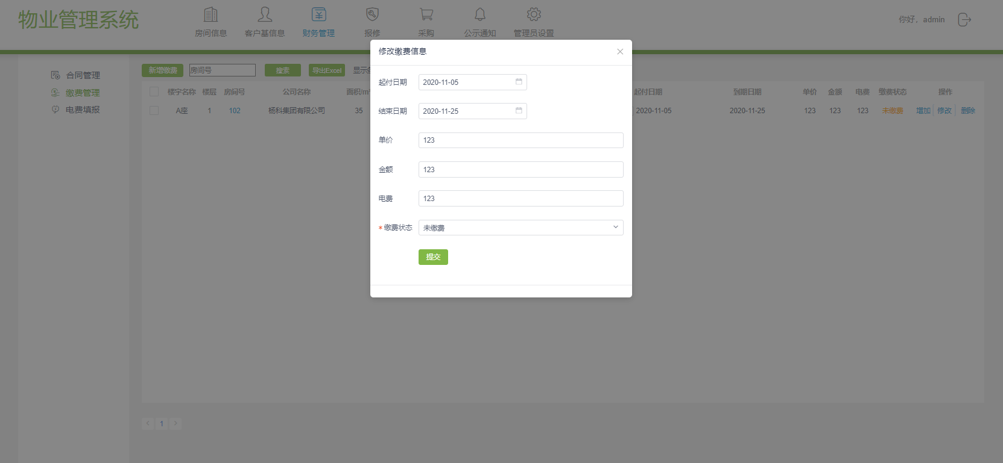

修改缴费管理信息后点击提交，修改成功。

### 2.3.2.3、删除缴费管理

选择要删除的某一项，点击删除按钮（如果要全部删除，请在左侧多选框全选）

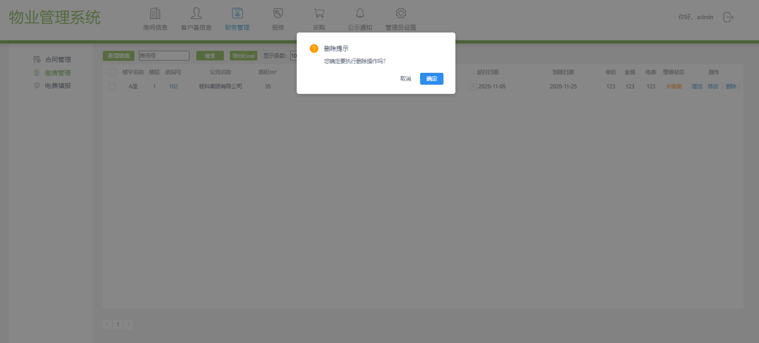

弹出操作提示框，点击确认，执行删除操作；点击取消则取消删除操作。

### 2.3.2.4、缴费管理导出

选择要导出的某一项，点击导出按钮（如果要全部导出，请在左侧多选框全选）

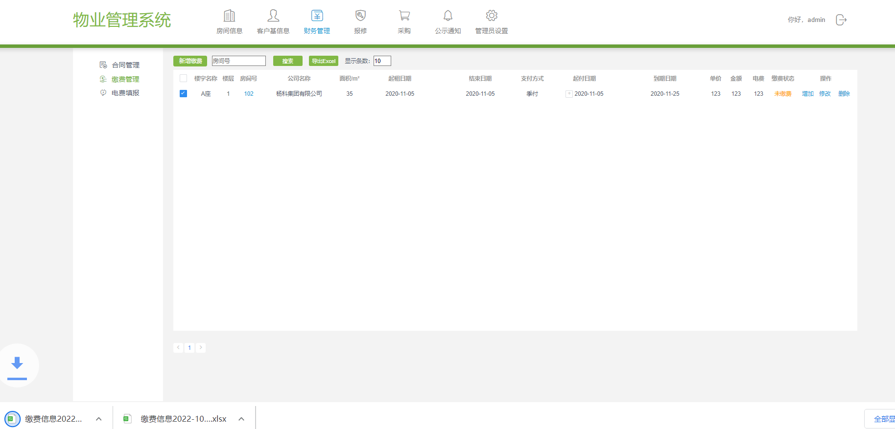

### 2.3.2.5、缴费管理搜索

填写要搜索的房间号，点击搜索按钮，界面显示搜索结果

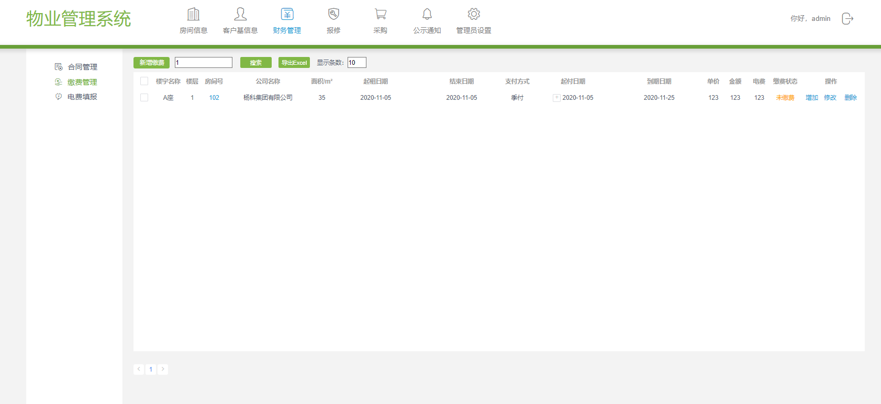

### 2.3.3、电费填报

点击电费填报，页面显示电费填报界面



### 2.3.3.1、添加电费填报

点击新增按钮，页面弹出添加电费填报界面

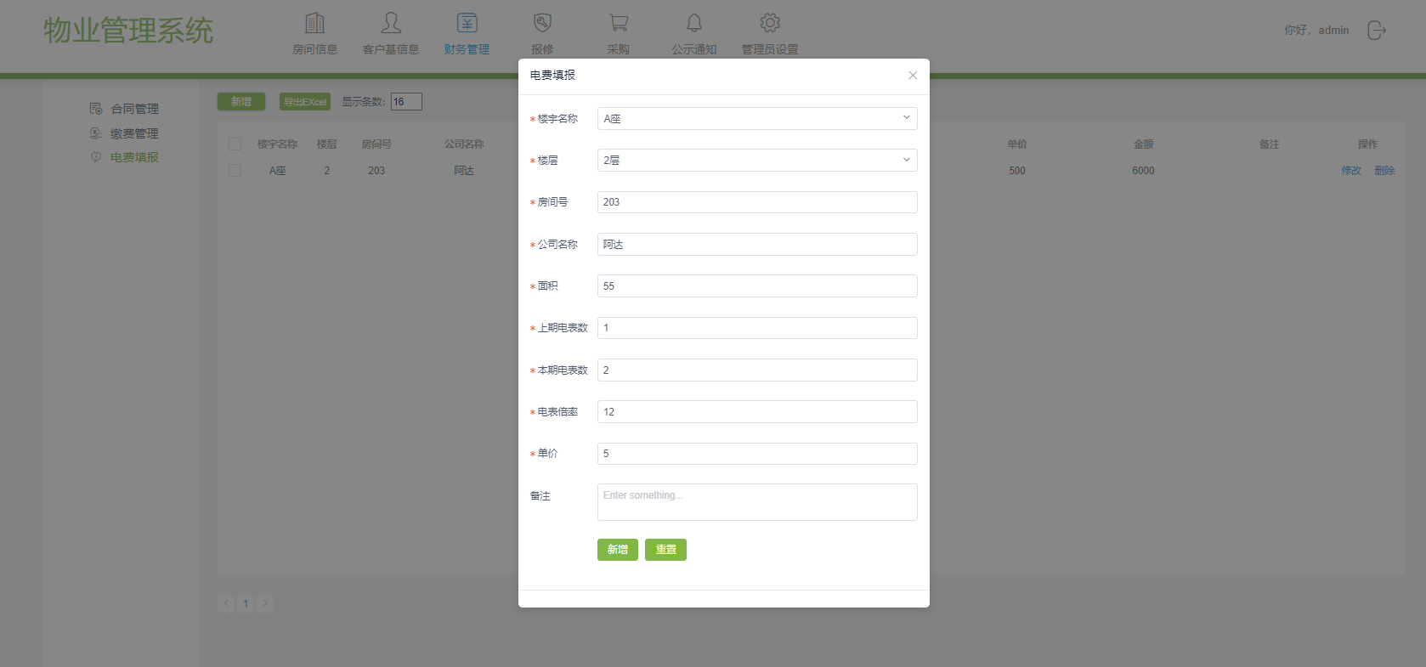

填写电费信息，点击新增按钮，添加电费填报成功，填写有误或不满意可以点击重置

2.3.3.2、修改电费填报

选择要修改的数据项，点击修改按钮，弹出修改电费填报框

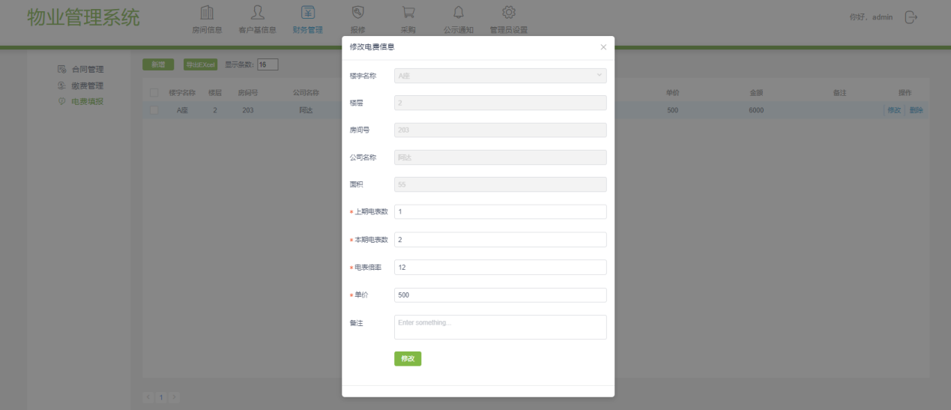

修改电费填报信息后点击修改，修改成功。

# 2.3.3.3、删除缴费管理

选择要删除的某一项，点击删除按钮（如果要全部删除，请在左侧多选框全选）

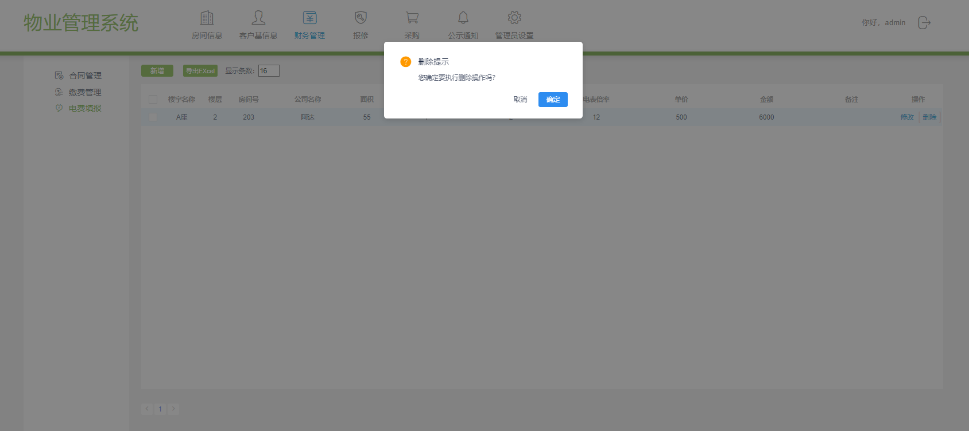

# 2.3.3.4、电费填报导出

选择要导出的某一项，点击导出按钮（如果要全部导出，请在左侧多选框全选）

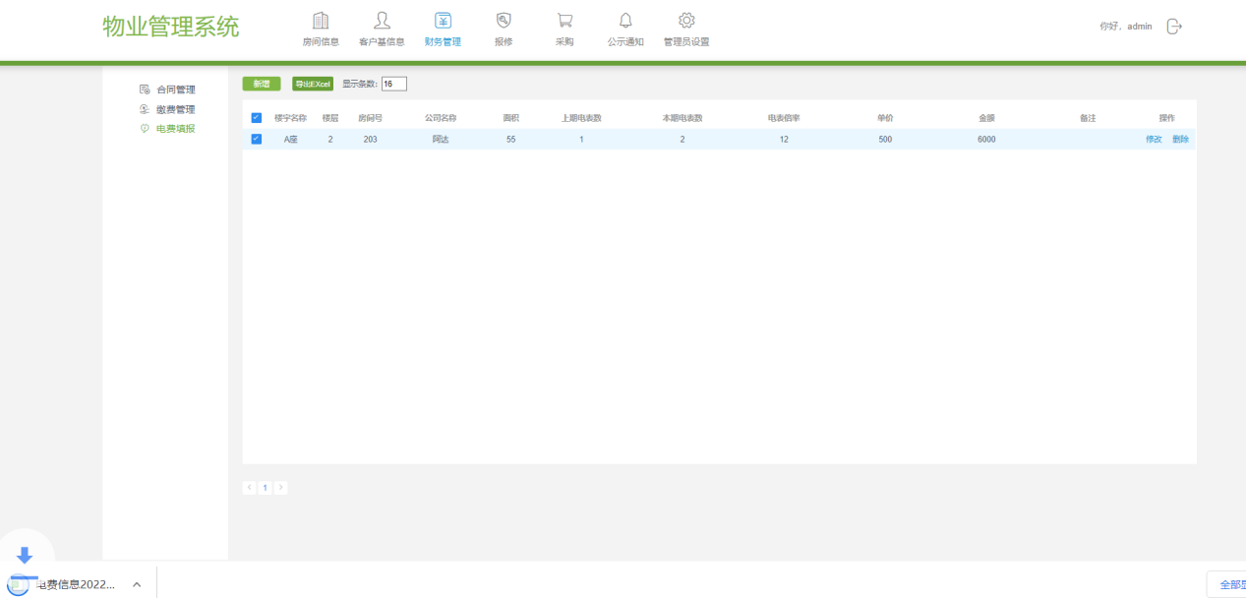

### 2.4、物业管理系统-报修

点击报修按钮，页面显示报修管理界面。

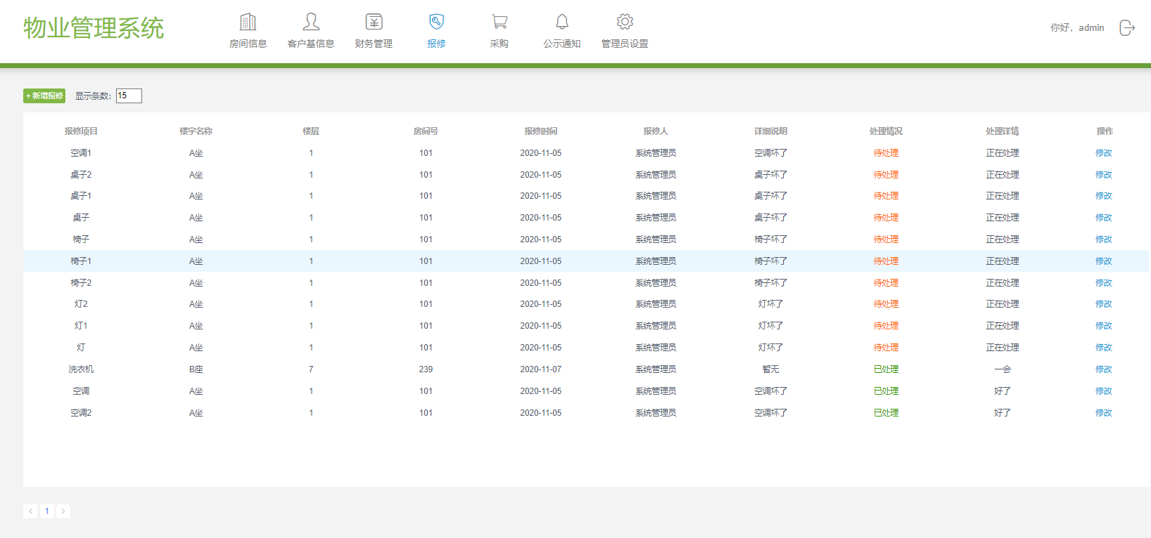

### 2.4.1、添加报修管理

点击新增报修按钮，页面弹出报修管理框

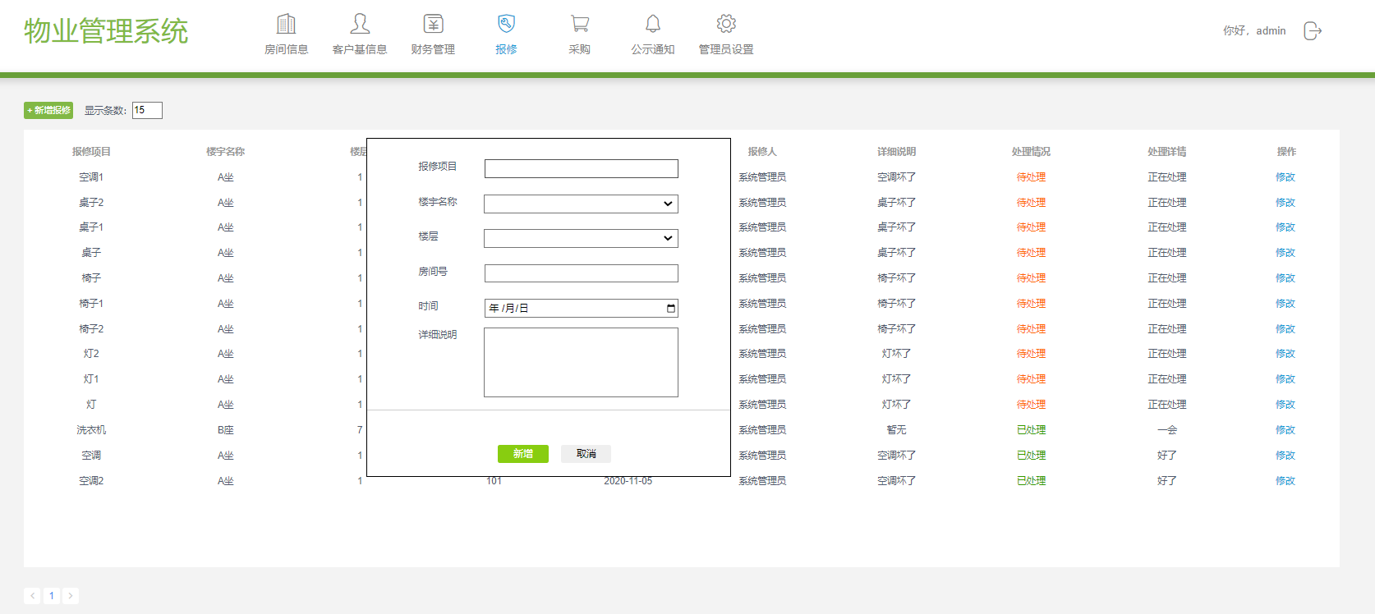

填写报修信息，点击新增按钮，添加报修管理成功

### 2.4.2、修改报修管理

选择要修改的某一项，点击修改按钮，页面弹出修改报修管理框

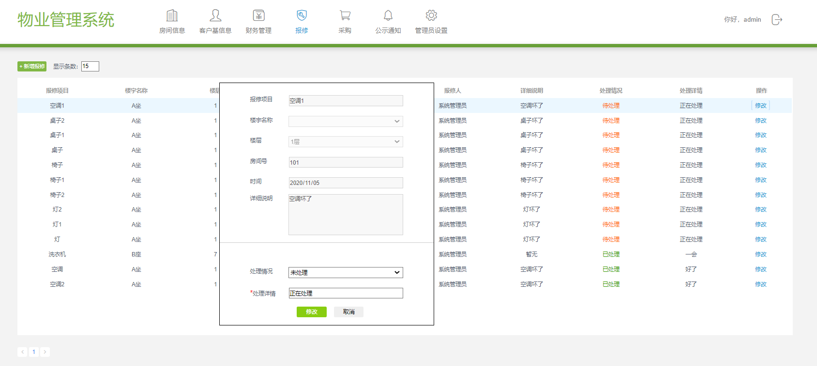

修改报修管理信息，点击修改按钮，报修管理信息修改成功

### 2.5、物业管理系统-采购

点击采购按钮，页面显示采购管理界面。左侧菜单列表包含库存、入库、出库、出库历史、

入库历史。

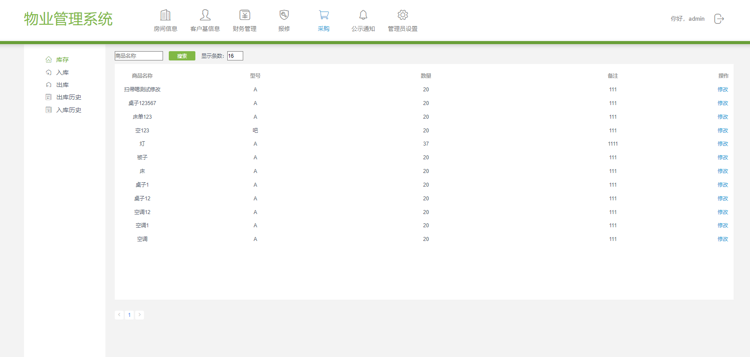

### 2.5.1、库存管理

点击库存管理，页面显示库存管理界面



### 2.5.1.1、修改采购管理

选择要修改的某一项，点击修改按钮，页面弹出修改采购管理框

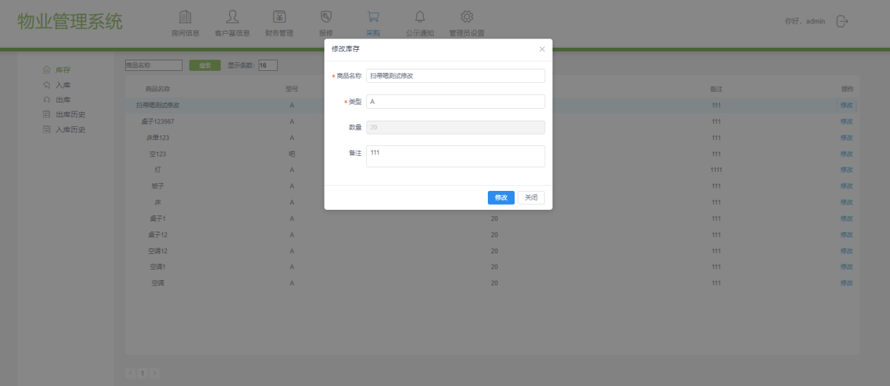

修改报修管理信息，点击修改按钮，采购管理信息修改成功

### 2.5.1.2、采购管理搜索

填写要搜索的商品名称，点击搜索按钮，界面显示搜索结果

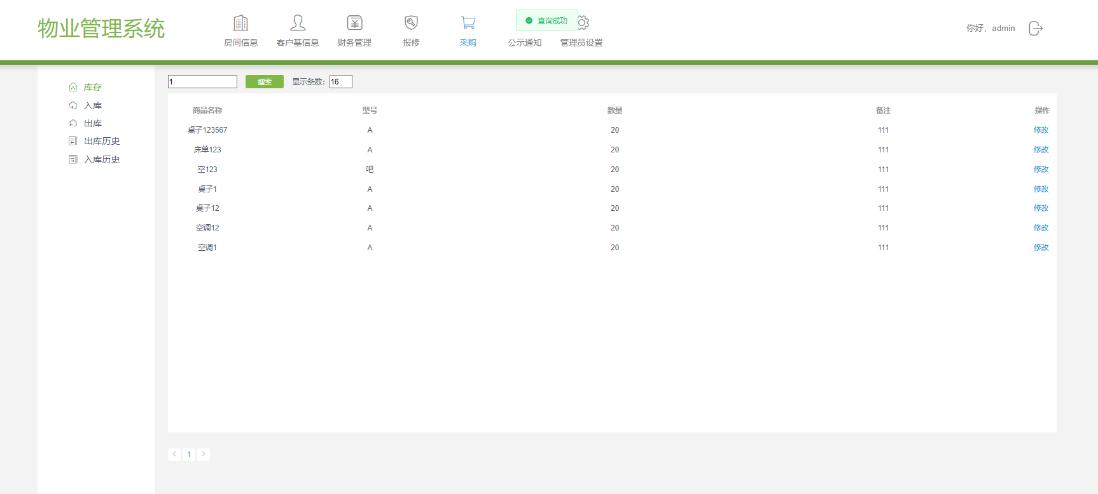

### 2.5.2、入库管理

点击库存管理，页面显示入库管理界面

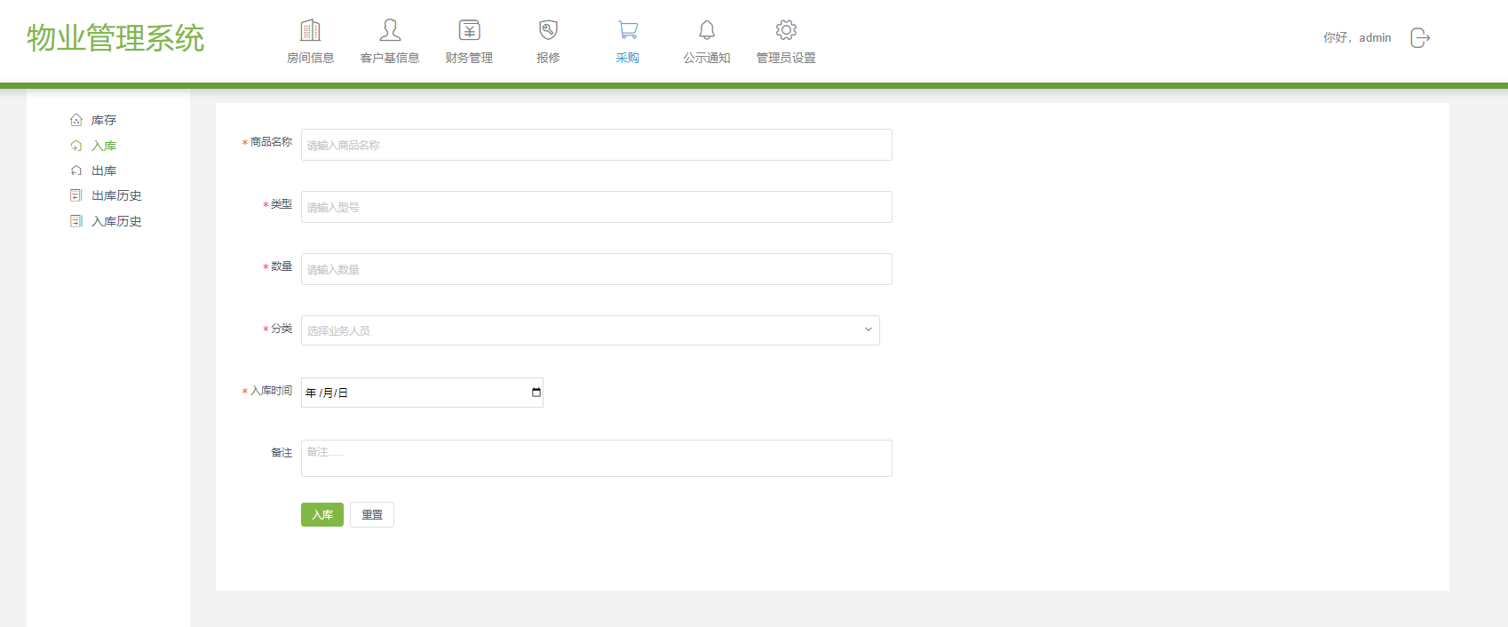

填写商品信息，点击入库按钮，添加入库管理成功

### 2.5.3、出库管理

点击库存管理，页面显示出库管理界面

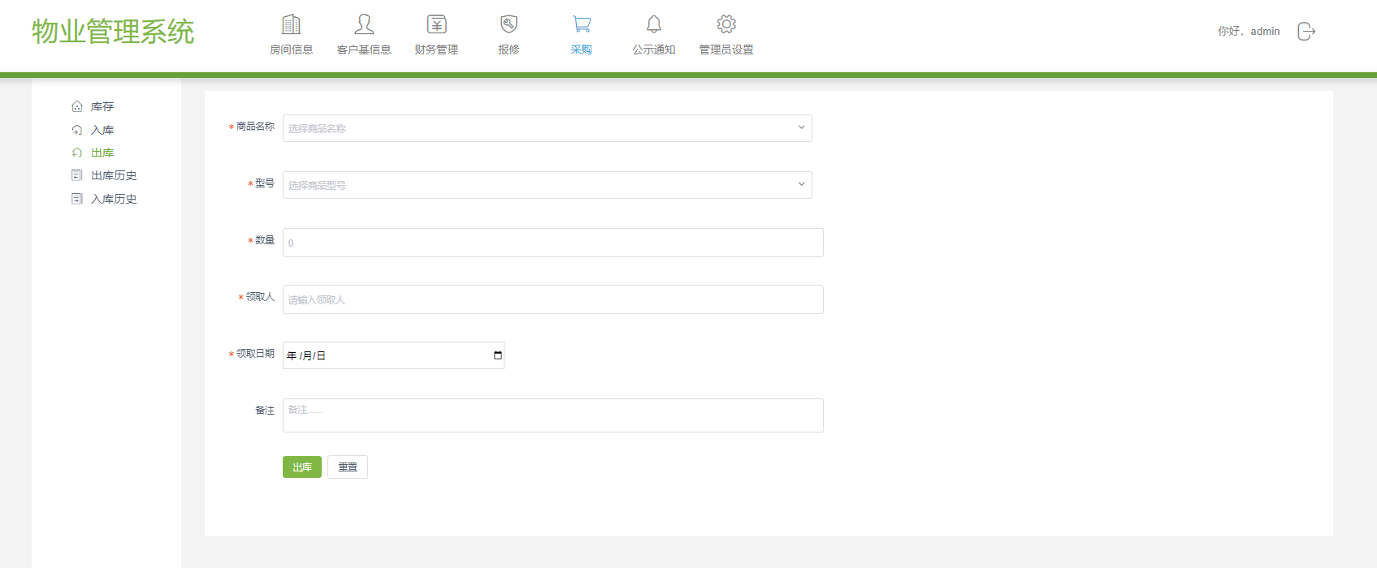

填写商品信息，点击出库按钮，添加出库管理成功

### 2.5.4、出库历史管理

点击库存管理，页面显示出库历史管理界面

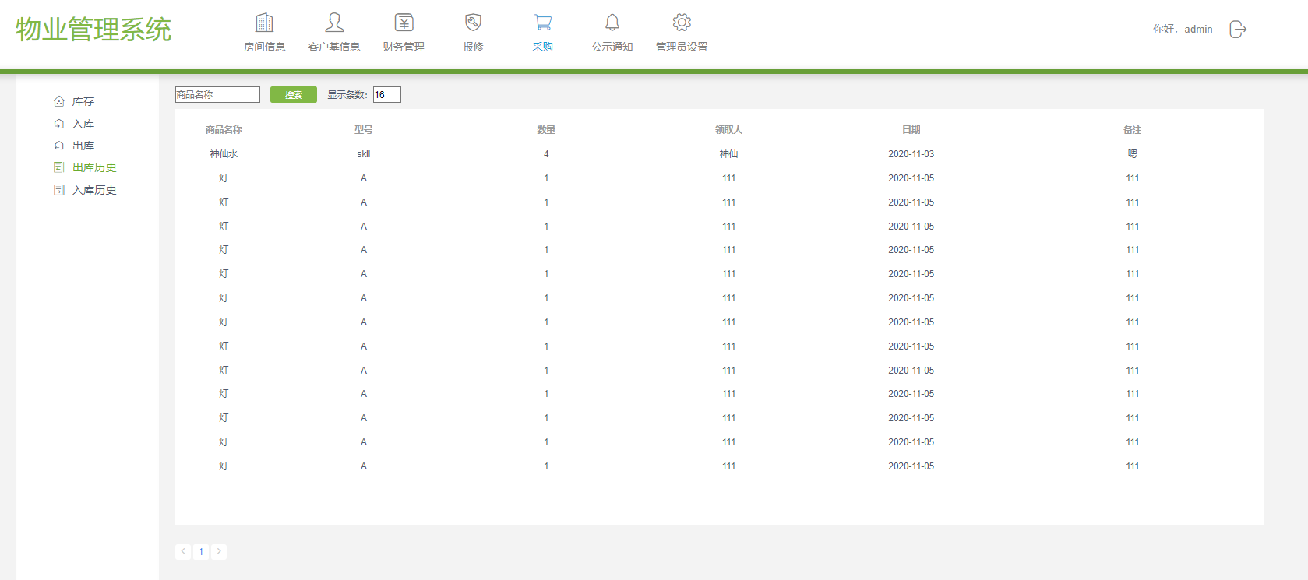

填写要搜索的商品名称，点击搜索按钮，界面显示搜索结果

### 2.5.5、入库历史管理

点击库存管理，页面显示入库历史管理界面

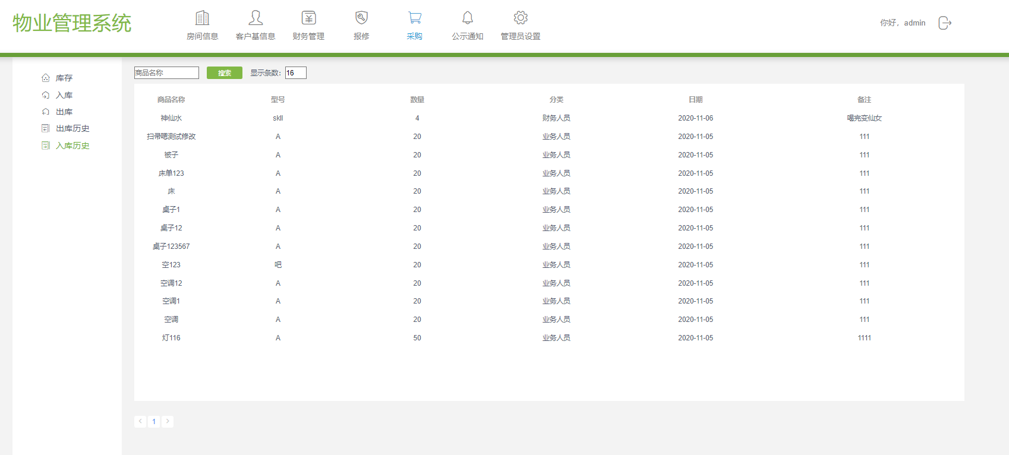

填写要搜索的商品名称，点击搜索按钮，界面显示搜索结果

### 2.6、物业管理系统-公示通知

点击公示通知按钮，页面显示公示通知管理界面。左侧菜单列表包含公示、通知。

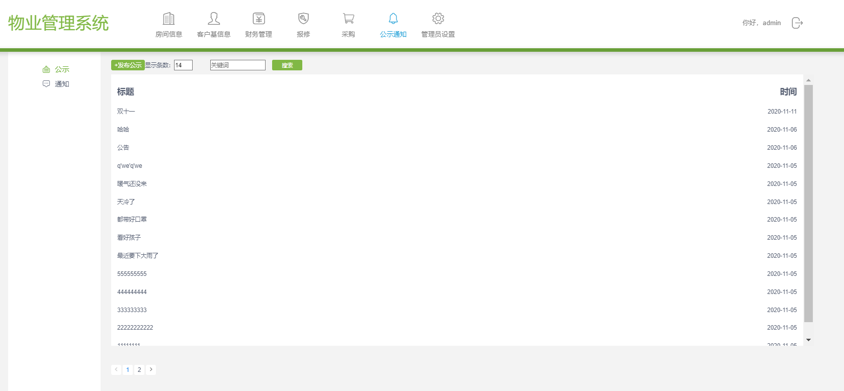

### 2.6.1、公示管理

点击公示管理，页面显示公示管理界面



### 2.6.1.1、发布公示管理

点击发布公示按钮，页面弹出公示管理框

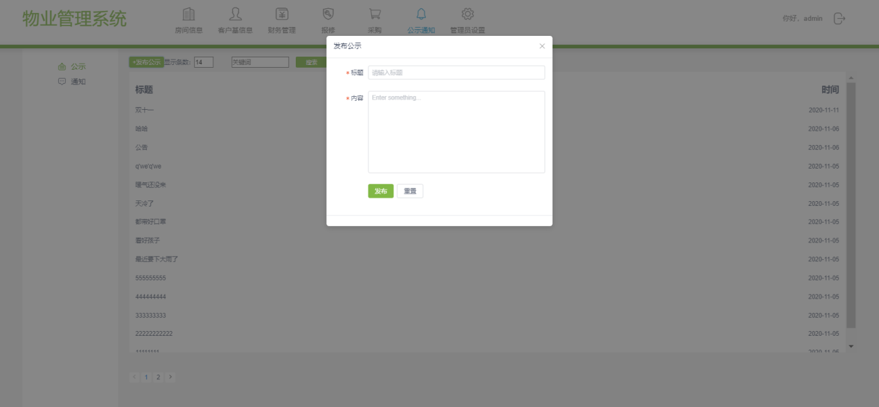

填写公示信息，点击发布按钮，发布公示管理成功

### 2.6.1.2、公示管理搜索

填写要搜索的关键词，点击搜索按钮，界面显示搜索结果

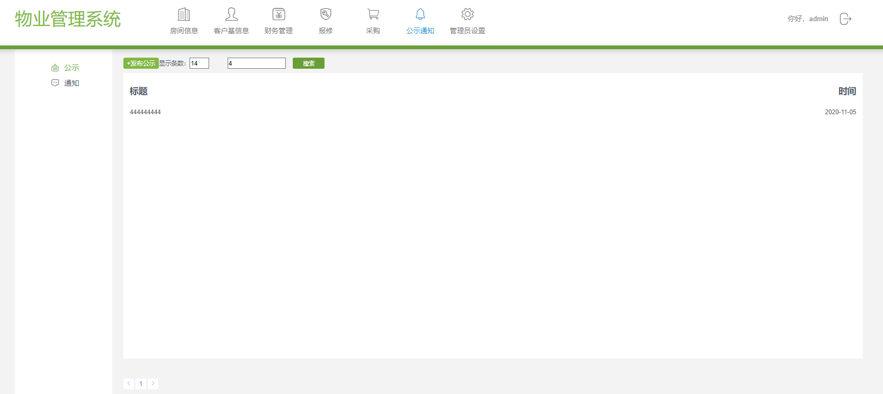

### 2.6.2、通知管理

点击通知管理，页面显示通知管理界面

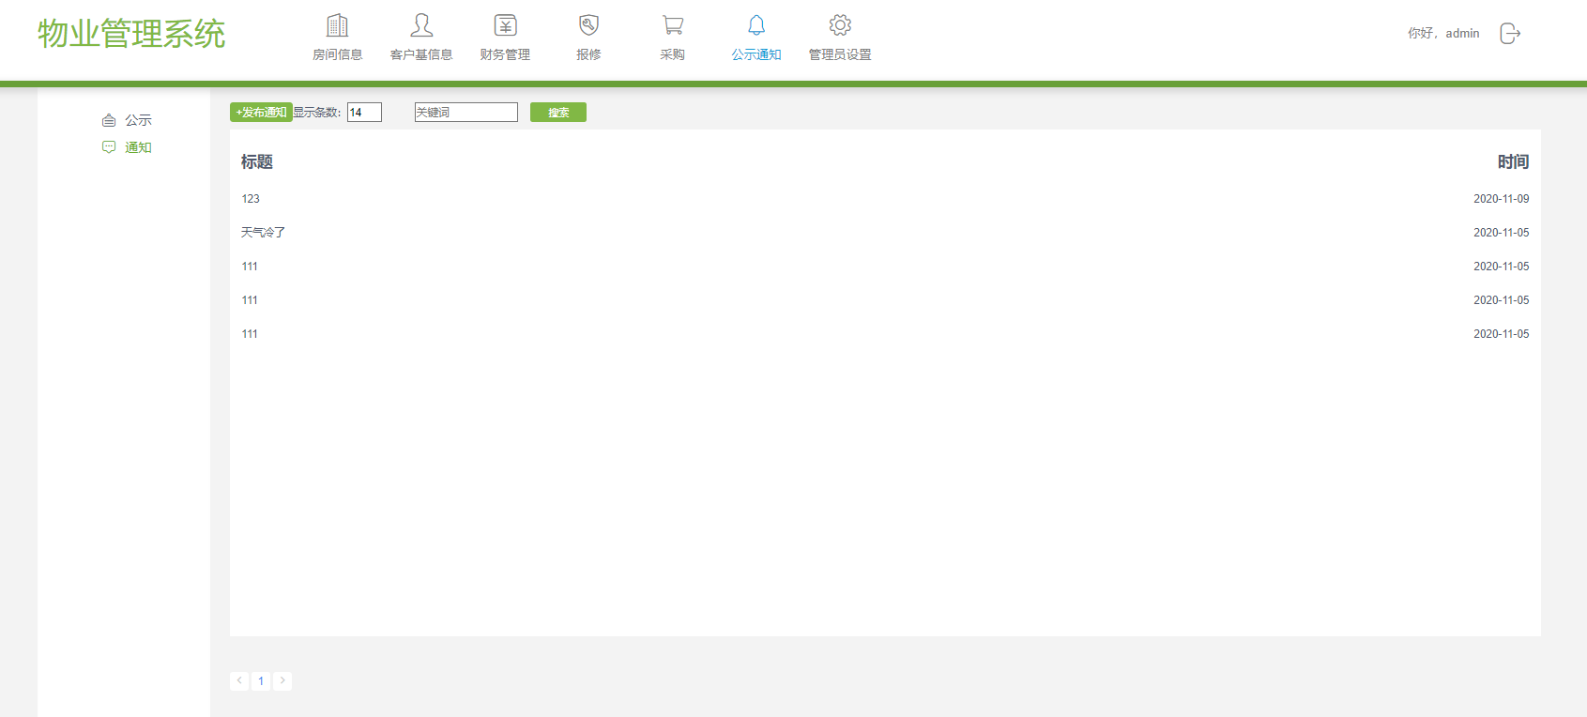

### 2.6.2.1、发布通知管理

点击发布通知按钮，页面弹出公示管理框

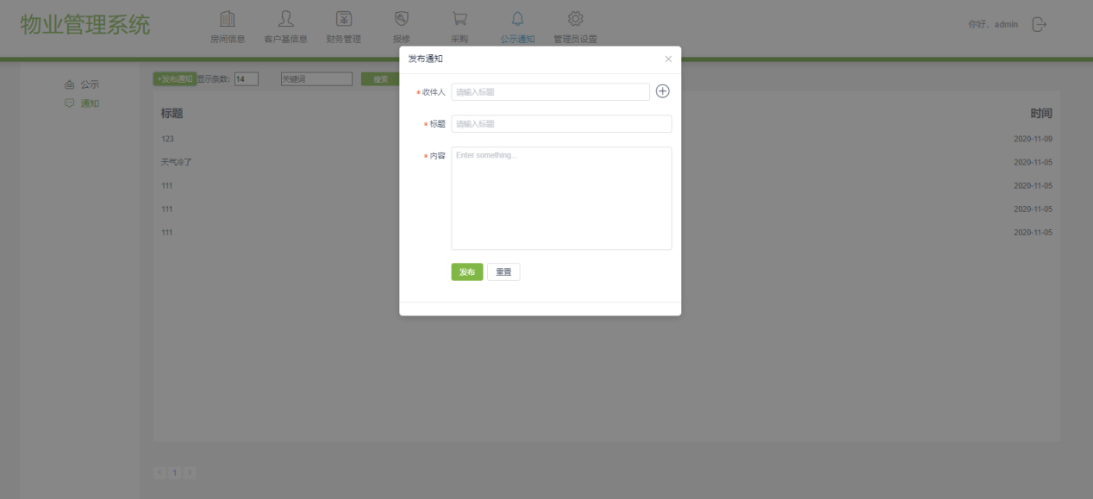

填写通知信息，点击发布按钮，发布通知管理成功

### 2.6.2.2、通知管理搜索

填写要搜索的关键词，点击搜索按钮，界面显示搜索结果

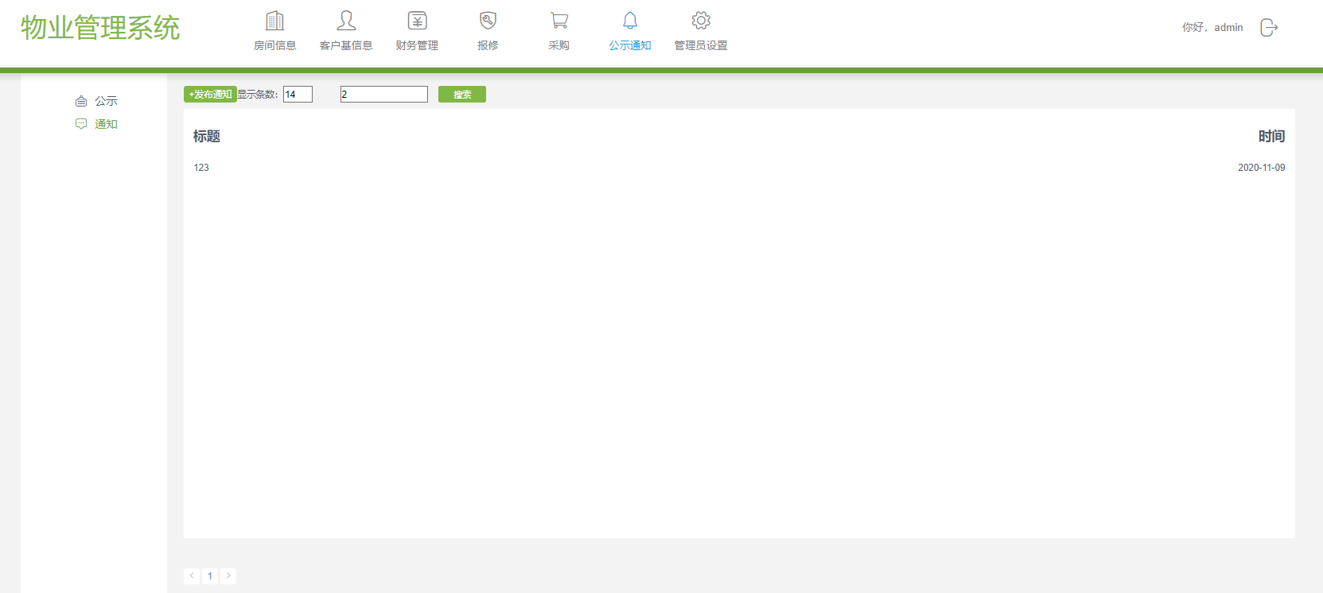

### 2.7、物业管理系统-管理员设置

点击管理员设置按钮，页面显示管理员设置管理界面。

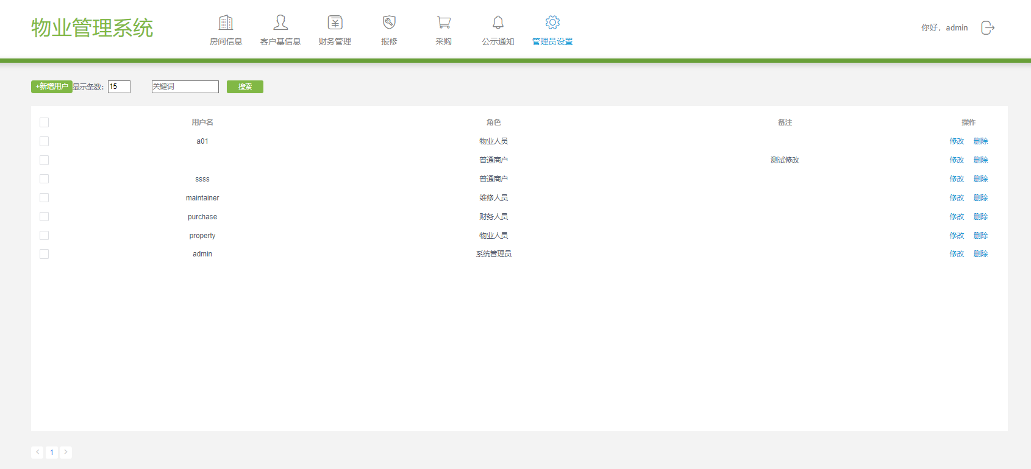

### 2.7.1、添加管理员设置管理

点击新增用户按钮，页面弹出管理员设置管理框

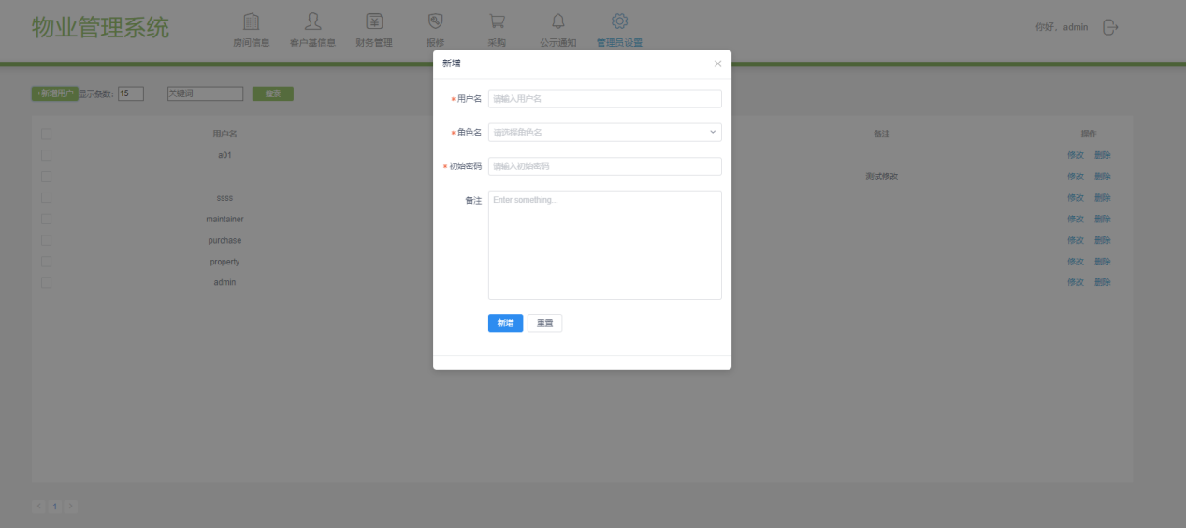

填写用户信息，点击新增按钮，添加管理员设置管理成功

### 2.7.2、修改管理员设置管理

选择要修改的某一项，点击修改按钮，页面弹出修改管理员设置管理框

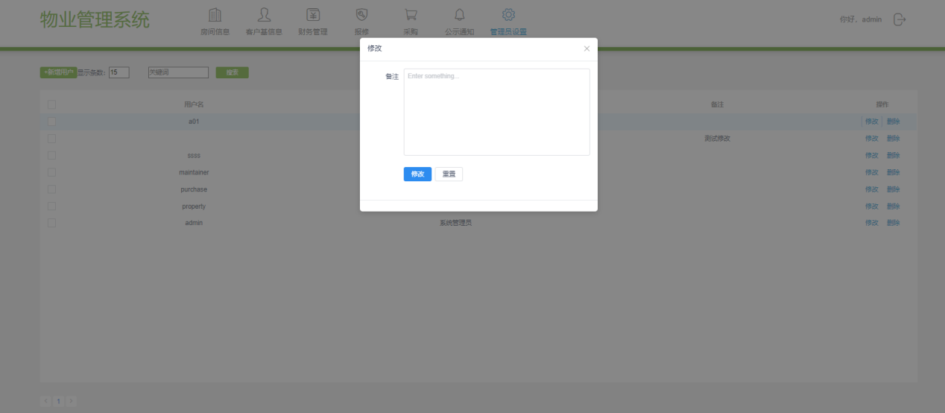

修改管理员设置管理信息，点击修改按钮，管理员设置管理信息修改成功

### 2.7.3、删除管理员设置管理

选择要删除的某一项，点击删除按钮（如果要全部删除，请在左侧多选框全选）

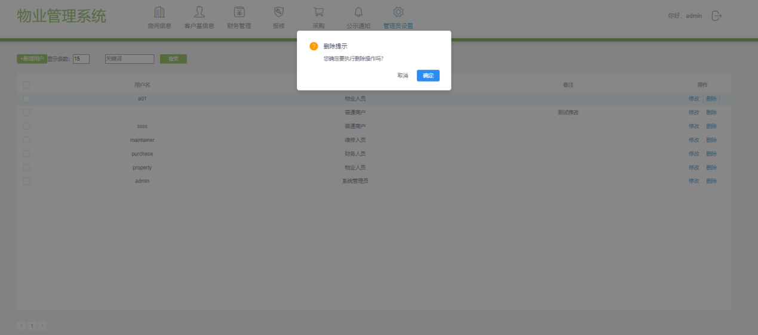

弹出操作提示框，点击确认，执行删除操作；点击取消则取消删除操作。

### 2.7.4、管理员设置管理搜索

选择要搜索的位置状态及排序方式，点击搜索按钮，界面显示搜索结果

